Инструкция по монтажу винилового сайдинга «Альта-Профиль»

Общие положения
Монтаж винилового сайдинга можно произвести самостоятельно.
Если «сайдинг» установлен правильно, с соблюдением инструкции по монтажу, то он не боится ни резких перепадов температуры, ни ветра с морозом. При монтаже сайдинга необходимо соблюдать несколько важных условий.
Во-первых, при облицовке здания сайдингом желательно придерживаться определенной последовательности. Сначала готовится поверхность, затем устанавливаются стартовая и финишная планки, наличники для окон и дверей, внешние и внутренние углы, а также остальные необходимые отделочные планки. После этого снизу вверх монтируют сайдинг.
Во-вторых, следует учитывать эффект возможного расширения-сжатия панелей при нагревании или охлаждении. Для обеспечения этого условия следует предпринять определенные действия.
В третьих, сайдинг следует прикреплять только на подготовленную обрешетку при любой поверхности объекта. Это обеспечит вентилируемый зазор для отвода конденсата, при необходимости позволит произвести дополнительное утепление фасада различными типами утеплителей, что зимой приведет к энергосбережению и экономии на отоплении, а летом существенно ослабит нагрев дома.
Наружная отделка с применением сайдинга занимает мало времени, является экономически доступным широким слоям населения и, главное, обеспечивает получение красивых и долговечных конструкций, не требующих дополнительных расходов на покраску и текущий ремонт.

Хранение и транспортировка
- При хранении и при перевозке упаковки с сайдингом должны лежать на ровной, плоской поверхности так, чтобы они имели опору по всей своей длине.
- Упаковки с сайдингом должны храниться в стопках высотой не более чем в 15 пачек.
- Не хранить упаковки с сайдингом в условиях, когда температура внутри упаковки может превысить 60 ^{о}С, например, под прямым солнечными лучами при температуре выше 20 ^{о}С, на черной поверхности в жаркую погоду, под темными тентами или пластиковой пленкой без циркуляции воздуха.

Уход за сайдингом
- Обычно сайдинг можно мыть водой из шланга. Если загрязнение слишком сильное, используйте щетку с длинной ручкой с мягкой щетиной или мягкую тряпку. Не пользуйтесь щетками с жесткой щетиной или абразивными чистящими средствами, чтобы не поцарапать сайдинг.
- Чтобы удалить сажу и грязь, протрите сайдинг раствором из стирального порошка и воды. Для удаления жвачки используйте раствор из 30% уксуса и 70% воды, для удаления следов от фломастера подойдет любое чистящее средство на водной основе.
- Не используйте чистящие средства, содержащие органические растворители, чистый хлор, жидкости для удаления жира, для снятия лака, растворители, средства для полировки мебели. Эти средства могут испортить поверхность сайдинга.

Особенности зимнего монтажа
- Для удобства монтажа рекомендуется установка при температурах не ниже минус 15^{о}С.
- Для резки сайдинга лучше использовать угловую шлифмашину или пилу с мелким зубом, а не ножницы по металлу.
- Перед монтажом дайте сайдингу отлежаться 2-3 часа при уличной температуре.
- Допуск на сжатие-расширение сайдинга - не 6, а 8 - 10 мм.

Основные правила установки
Прежде, чем начать монтаж, важно соблюсти несколько общих правил. Прочтите внимательно эту страницу. Шаг за шагом, устанавливая сайдинг, используйте данную инструкцию и учитывайте основные правила по установке, тогда вы сможете достигнуть наилучшего результата.
- При монтаже сайдинга следует помнить, что в процессе эксплуатации панели могут расширяться и сжиматься под воздействием перепадов температур. Поэтому никогда не забивайте (вкручивайте) гвозди (саморезы) слишком сильно при кре плении панелей. Всегда оставляйте минимум 1 мм между шляпкой гвоздя (самореза) и панелью. Установленные панели должны свободно двигаться из стороны в сторону.
- Вертикальные профиля обрешетки должны располагаться не чаще чем через 30- 40 см.
- Оставляйте зазор минимум в 6 мм на всех боковых зазорах для естественного расширения и сжатия. Если установка производится при температуре ниже 5 °С, увеличьте минимальный зазор до 8 - 10 мм.
- При установке сайдинговой панели приложите усилие снизу вверх до тех пор, пока замок полностью не соединится с нижней деталью. Не давите на панели вверх или вниз, когда закрепляете их. Вытягивание панели вверх приводит к смещению естественного радиуса панели и увеличивает трение замков.
- Не вбивайте гвозди (вкручивайте саморезы) насквозь в сайдинг.
- Всегда вбивайте гвоздь в центр перфорированного отверстия. Не вбивайте гвоздь в конец отверстия! Это приведет к непоправимым повреждениям панели. Если вам нужно вбить гвоздь рядом с концом отверстия, чтобы попасть в планку обрешетки и т.п., увеличьте длину отверстия с помощью перфоратора.

Примечание: данная инструкция выполняет рекомендательные функции, производитель не несет ответственности за неудачи и ошибки при монтаже.

Необходимые инструменты для монтажа
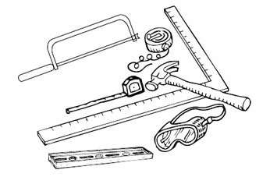
Понадобится молоток, ножовка по металлу с мелким зубом, уровень, мел, рулетка. Желательно работать в защитных очках.

Электропила
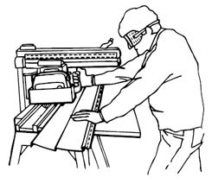
Стационарная или ручная циркулярная электропила ускорит резку сайдинга. Подойдет полотно с тонкими зубьями, его нужно установить на движение в обратном направлении. В особенно холодную погоду двигайте пилу по материалу медленно, чтобы предотвратить отламывание кусочков или растрескивание материала.
Лезвие пилы, установленное для движения в обратном направлении, следует использовать только для резки винила. Не пытайтесь использовать его на других материалах (таких, как дерево, фанера и т.д.).
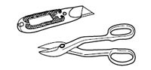
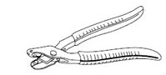
Рабочий нож, ножницы по металлу Винил легко резать, обрабатывать и делать на нем насечки рабочим ножом или инструментом для нанесения насечек. Ножницы по металлу ускорят процесс резки и придания винилу нужных форм и размеров.

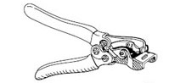
Пуансон Используют для того, чтобы пробивать «ушки» по краям сайдинга при монтаже в верхней части стены или под оконными проемами.

Перфоратор С его помощью увеличивают гвоздевые отверстия для того, чтобы сайдинг мог естественным образом расширяться и сжиматься.

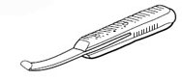
Инструмент для демонтажа панелей С его помощью снимают или заменяют панель сайдинга.

Описание комплектующих планок
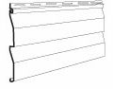

Основная панель винилового сайдинга

Сайдинговая панель содержит антиураганный замок

Размеры: ТМ «Альта-Сайдинг»: длина – 3,85 м, ширина – 25,5 см, толщина 1,2мм, в упаковке 10 шт.

ТМ «Канада Плюс» - длина – 3,66 м, ширина – 23,0 см, толщина 1,2мм, в упаковке 20 шт.

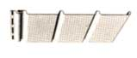
Панель Софит
Софиты применяются для подшивки фронтонных и карнизных свесов, другими словами, это потолочные панели для подшивки крыши. Софиты бывают сплошные и с перфорацией.
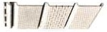
Перфорированные софиты позволяют хорошо вентилировать подкровельное пространство, предотвращая накопление влаги и застой жаркого воздуха.
Размеры: длина – 3,0 м, ширина – 23,2 см, толщина 1,2мм, в упаковке 10 шт (белый), и 10 или 20 шт (коричневый).

J-trim
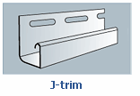
Самый распространенный вид профиля, из-за своей универсальности.

Он используется при монтаже сайдинга для установки панелей и закрепления их в вертикальной плоскости - вокруг окон, дверей, проемов, на стыках стены и карниза, иногда углов, а также для аккуратной отделки верха фронтона. Обеспечивает законченность внешнего вида. Также используется для установки панелей софита на карниз (под козырек крыши) и фронтонные свесы.

Планка начальная
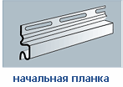
Используется для крепления нижнего ряда панелей винилового сайдинга. После окончания монтажа становится невидимой, т.к. закрывается сверху ближайшим рядом панелей.

Финишная планка
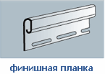
Завершает горизонтальные участки стены, фиксирует обрезанный край последней полосы. Используется в оконных и дверных проемах для крепления края околооконной планки.

Соединительная планка
Основное применение соединительной планки – соединение панелей сайдинга. Соединительная планка позволяет герметично нарастить длину сайдинга.

.

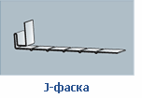
Планка J-фаска
Планка J-фаска может использоваться как планка приоконная, ветровая, «лобовая доска». Используется совместно с финишной планкой и панелями Софит.

Наружный и внутренний угол
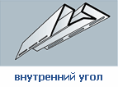
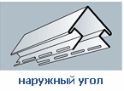
Прикрывают и удерживают торцы панелей винилового сайдинга на внешних и внутренних углах.
При необходимости их можно заменить двумя планками J-trim. Применяются для обеспечения надежных соединений на углах сайдинг-панелей

Планка Околооконная

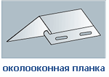
Специальный профиль для отделки оконных и дверных проемов. Частично или полностью (в зависимости от глубины оконного, дверного проема) закрывает откосы. При монтаже данной планки обязательно использование финишной планки, которая будет размещаться непосредственно возле оконного профиля и удерживать свободный край околооконной планки.

Навесная планка

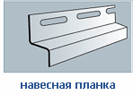
Применяется для монтажа над цоколем или окнами, дверями или иными конструкциями для отвода воды.

Планка наличник
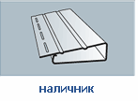
Наличник - широкий элемент для декоративной отделки окон и дверных проемов. Основной формой напоминает J-trim, но больше размером.

Планка окантовочная
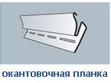
Может заменять угол внутренний, имеет декоративный вид, может использоваться как верхний плинтус под потолок

Расчет потребности сайдинга и комплектующих планок

В целях быстрого и качественного проведения монтажных работ следует произвести расчет необходимого количества следующих материалов:

1. Панелей сайдинг и отделочных планок для конкретного здания или сооружения, при этом необходимо учитывать, что около 10% материала используется на подгон, и обрез.

2. Реек размером 4x6 см или оцинкованных профилей типа UD, CD для изготовления обрешетки.

3. Саморезов и дюбелей, используемых для крепления реек обрешетки. Здесь следует исходить из расчета: 1шуруп на 40 см рейки.

4. Оцинкованных либо алюминиевых гвоздей (саморезов) с большой шляпкой, исходя из расчета: 1 гвоздь на 300 мм панели.

5. Утеплительных плит, используемых при необходимости для дополнительного утепления здания, и монтируемых в обрешетку сайдинга.

Расчет сайдинга
- Делим дом в той части, которая будет обшита сайдингом, на простые геометрические фигуры и их сочетания. В 90% достаточно треугольников и прямоугольников.
- Считаем их площади.
- Площади оконных и дверных проемов вычитаются из площади стен.
- Складываем площади всех участков здания (без оконных и дверных проемов), добавляем 10% на подгонку и обрез материала и получаем Площадь для облицовки.
- Высчитав необходимую квадратуру, теперь для того чтобы определить необходимое количество панелей сайдинга необходимо:
При использовании сайдинга ТМ «Альта-Сайдинг»
Площадь для облицовки / 0,982 = необходимое количество панелей сайдинга
где - 0,982 площадь 1 панели.
При использовании сайдинга ТМ «Канада Плюс»
Площадь для облицовки / 0,84 = необходимое количество панелей сайдинга
где - 0,84 площадь 1 панели.

Расчет фурнитуры
Начальная планка и финишная планка - измерьте длину всего основания дома, и прибавьте 10% на подгон, обрезы и возможные ошибки.
Остальную фурнитуру можно посчитать на базе подробного плана дома (более детальный расчет могут осуществить строители, которые осуществляют непосредственно монтаж), необходимо также учитывать, что возможны разные варианты монтажа, некоторые комплектующие взаимозаменяемы, а от некоторых можно отказаться в зависимости от концепции отделки того или иного элемента фасада.

При необходимости, на основании подробного плана дома, расчет необходимого количества фурнитуры могут произвести сотрудники и представители магазина Стройформат.

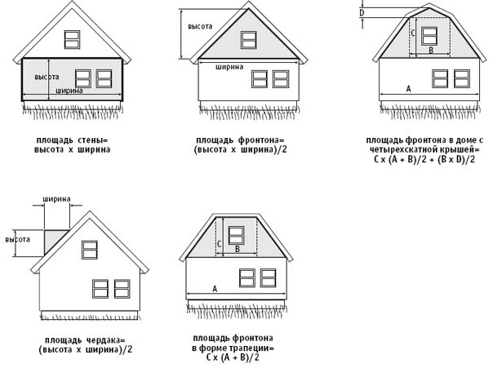

Резка сайдинга
При любых операциях по резке рекомендуем носить защитные очки. Всегда используйте необходимое защитное оборудование и соблюдайте правила безопасности при строительстве.
- При работе с циркулярной пилой установите полотно с тонкими зубьями в обратную сторону, чтобы резка была мягче и чище, особенно в холодную погоду. Режьте медленно. Помните, что резка других материалов (не винила) в обратную сторону небезопасна.

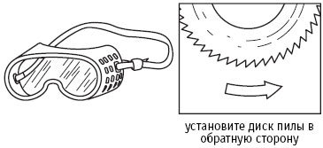

- При работе с ножницами для металла не режьте по всей длине ножниц, используйте лезвия лишь на три четверти, чтобы резка была более аккуратной и чистой. Начинайте отрезать панель с верхней, крепежной части.
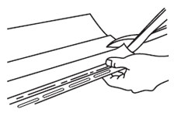
- Используя нож, проведите глубокую борозду на панели, затем несколько раз согните и разогните панель, пока она не сломается по намеченной линии. Не нужно прорезать сайдинг насквозь.
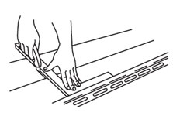

Подготовка стен
- Тщательная подготовка основы - залог качественной установки сайдинга. Чем ровнее будет поверхность стен и обрешетка, тем лучше будет результат. Поверхность обрешетки должна быть ровной с разных углов зрения и составлять общую плоскость.
- Сайдинг следует прикреплять на обрешетку при любом материале поверхности стен.
- Чтобы сайдинг служил долго, монтируйте его поверх влагоизоляционного материала. Рекомендуем провести гидроизоляцию всех отверстий, и еще в тех местах, где сайдинг соприкасается с другими строительными материалами.
- Сайдинг не способен нести механическую нагрузку, он защищает стены фасада от внешних воздействий, а также делает здание эстетичным и красивым, сайдинг нельзя использовать вместо несущего материала внешней стены.

Зачистка стен
- Удалите все ставни, водосточные трубы, крепления фонарей, решетки и прочие приспособления, смонтированные на поверхности, предназначенной под монтаж сайдинга.
- Демонтируйте старые отделочные материалы или закрепите их так, чтобы это не мешало монтажу сайдинга.

Обрешетка
- Установите обрешетку по всей поверхности постройки. В случае неровности стен обрешетка выравнивается с помощью дополнительных прокладок из дерева, фанеры или через изменение толщины реек, либо при использовании металлических профилей при помощи специальных крепежных деталей.
- Если стена деревянная, обрешетку делают из деревянных реек размером 4х6 см. Если стена кирпичная или бетонная - кроме деревянных реек, можно использовать планки из ПВХ или оцинкованный профиль.
- При использовании деревянных реек тщательно отбирайте их, отбраковывая сырой и кривой материал. Влажность реек не должна превышать 15-18%, они должны быть прямые, по возможности без сучков, и нужно пропитать их антисептической жидкостью.
- При монтаже горизонтального сайдинга устанавливайте обрешетку вертикально на расстоянии 30-40 см друг от друга, и дополнительно вокруг окон, дверей, других проемов и отверстий, на всех углах, по низу и вверху зоны установки сайдинга. Если в будущем вы планируете вешать светильники, иные внешние объекты - желательно установить дополнительную обрешетку в этих местах.
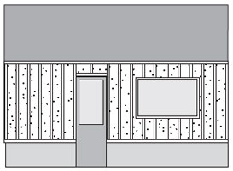
- Общая схема подготовки стен без утепления показана ниже. В некоторых случаях можно обойтись без влагоизоляции. Необходимость в ней, выбор изоляционного материала зависят от материалов, из которых сделаны стены, и климата в вашем регионе.
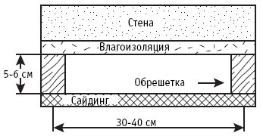
- Не следует соединять вертикальные рейки между собой горизонтальными, это может привести к нарушению вентиляции под сайдингом.
- В районах сильных ветров устанавливайте обрешетку через 20 см. Рекомендуем вбивать гвозди через резиновые шайбы, чтобы улучшить сопротивляемость ветру.

Утепление
Сайдинг позволяет утеплить дом с наружной стороны стены, без потери внутреннего пространства. В данном случае влагоизоляция обязательна. В виде утеплителя можно использовать минеральную вату, которая крепится между рейками (обрешеткой).
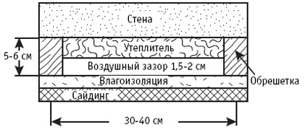
Кроме варианта, показанного выше, некоторые изоляционные материалы могут укладываться прямо на утеплитель. В этом случае сохраняйте воздушный зазор 1,5-2 см между изоляцией и сайдингом. Эффективно использовать во внешнем слое влагоизоляции – ВЕТРОБАРЬЕР.

Герметизация
Заделайте герметиком стены везде, где может проникнуть влага: вокруг окон и дверей, в местах прокладки электрических, газовых, водных магистралей.

Крепеж сайдинга

Выбор крепежа
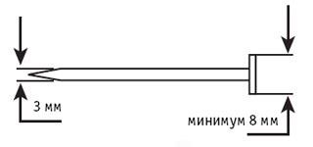
Используйте алюминиевые, оцинкованные стальные или другие антикоррозийные гвозди, скобы или шурупы. Крепеж должен входить в рамку или обрешетку минимум на 20 мм.

Гвозди
Шляпка гвоздей в диаметре минимум 8 мм, ножка в диаметре 3 мм

Шурупы
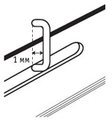
Шурупы должны входить в перфорированное отверстие строго по центру, между шляпкой шурупа и сайдингом должно быть расстояние минимум в 1 мм. Подойдут оцинкованные саморезы для листового металла, размер №8.

Скобы
Скобы, как и все остальные крепежи, должны входить в раму или обрешетку минимум на 20 мм. Скобы должны быть достаточно широкими, чтобы сайдинг мог свободно двигаться, расстояние от скобы до поверхности панели - 1 мм.

Процедура крепежа
Помните: панель сайдинга (длина 3,85 м и 3,66 м) при изменении температур может расшириться или сжаться на 2 -6 мм или более.
Соблюдайте следующие правила:
- Убедитесь, что панели полностью зафиксированы замками по всей длине нижней части, но не тяните их силой вверх при крепеже.
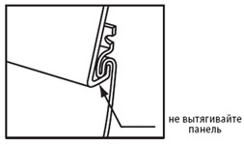
- Не вбивайте гвоздь «до отказа», оставьте зазор в 1 мм (толщина монеты в 10 копеек) между шляпкой гвоздя и панелью. Слишком плотное крепление приведет к деформации сайдинга при изменении температуры, сайдинг может «дать волну»
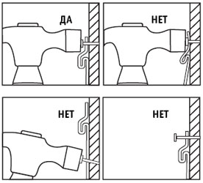
- При крепеже начинайте с центра панели и двигайтесь к краям.
- Всегда вбивайте гвоздь по центру гвоздевого отверстия, чтобы оставалась возможность для расширения и сжатия сайдинга.
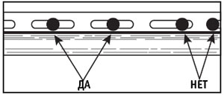
- Вбивайте гвозди прямо, чтобы избежать искривления и коробления панелей.
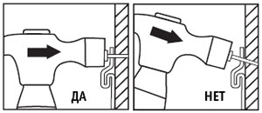
- Начинайте крепить внешние и внутренние углы в верхней части самых верхних отверстий. Все остальные крепежи размещайте по центру отверстий, для горизонтального сайдинга на расстоянии 30-40 см друг от друга, для фурнитуры 20-25 см, для вертикального сайдинга 30 см.
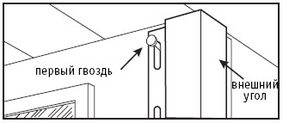
- Смонтированные на стену панели должны свободно двигаться из стороны в сторону.

Монтаж фурнитуры
Сначала устанавливается целый ряд фурнитуры: стартовый профиль, внутренние и внешние углы, J-профиль и другие, и только потом - панели сайдинга. Монтаж заканчивается установкой завершающей полосы.

Определение начальной точки монтажа
- На одной из стен, с края, определите самый нижний уровень, с которого начнется установка сайдинга.
- Вбейте гвоздь на 7,5-8 см выше этого уровня. Вбейте таким же образом гвоздь на другом углу стены.
- Натяните между гвоздями бечевку. Обязательно выровняйте ее при помощи уровня.
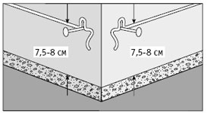
- Отметьте мелом по бечевке ровную, прямую линию между гвоздями. Повторите эту процедуру вокруг всего дома.

Установка стартового профиля
- Установите стартовый профиль верхним краем на меловую линию, и прибейте его. Помните, что не следует забивать гвозди слишком плотно ни в сайдинг, ни в фурнитуру (подробное описание процесса крепежа - в разделе «Крепеж сайдинга»).
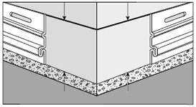
- Если на поверхности стены есть впадины, подложите под стартовый профиль прокладку, чтобы избежать волнового эффекта.
- Расстояние между соседними стартовыми профилями, между стартовым профилем и внешним (внутренним) углами - 6 мм, с учетом возможного расширения сайдинга.
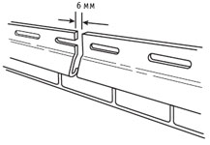

Установка внешнего или внутреннего угла
- Внешний или внутренний угол устанавливается на стыке двух стен, верхний край угла на 6 мм ниже верхнего края стены, нижний край угла на 6 мм ниже нижней кромки стартового профиля.
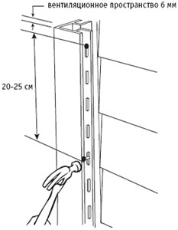
- Первые гвозди вбиваются в верхнюю часть самого верхнего гвоздевого отверстия по обе стороны. Угол должен висеть на этих гвоздях. Убедитесь, что он установлен ровно.
- Остальные гвозди вбиваются по центру отверстий через 20-25 см.
- Если одного угла по высоте недостаточно, нужно наложить еще один, внахлест. Сначала немного переделайте угол, который будет верхним в этом соединении - отрежьте 2,5 см по высоте от боковых краев до средней лицевой части. Потом разместите верхний угол поверх нижнего с нахлестом в 2 см. Между двумя углами по краям останется 5 мм пустоты на возможное расширение. Небольшой недостаток в том, что соединение углов, под определенным углом и с очень близкого расстояния, будет немного видно. Но вода все равно будет переливаться через соединение, и вряд ли попадет внутрь.
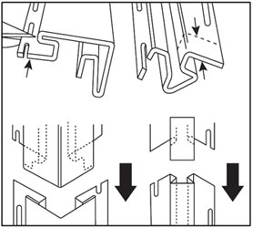
- Расстояние между боковыми краями угла и панелями сайдинга - 6 мм, с запасом на расширение панели.

Окантовка дверных и оконных проемов

Околооконное обрамление возможно с помощью
Окантовка планкой Наличник
- Отрежьте верхнюю и нижнюю планку так, чтобы они были длиннее ширины окна или двери.
- В верхней планке вырежьте каналы для стока с обоих концов: сделайте двойной надрез на боковой части планки и согните получившееся «ушко» вниз, чтобы получился сток. Это называется вертикальный вырез.
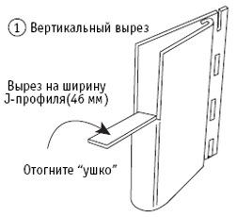
- Сделайте вертикальный вырез на нижних краях боковых планок. Отогните ушко вовнутрь внизу окна, чтобы вода не могла просочиться под карнизом.
- Сделайте угловой вырез на верхних концах боковых планок.
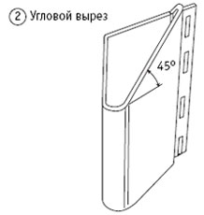
- После этого соедините боковые планки внахлест с верхним.
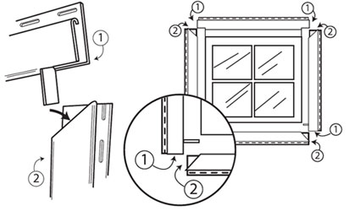
- В нижней планке сделайте угловой вырез с обоих концов, и заведите ее под боковые планки.
- В результате все планки- Наличники должны аккуратно обрамлять окно.

Финишная планка
- Может использоваться поверх и под открытыми проемами.
- Установите ее, протянув за любую сторону окна до уровня внешнего края J-профиля.
- Ниже показана установка завершающей полосы под оконным проемом.
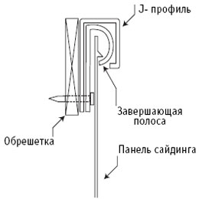
- Над оконными и дверными проемами завершающая полоса монтируется в перевернутом положении.

Околооконная планка
- Можно использовать вместо J-профиля при отделке оконных проемов.
- Частично или полностью, в зависимости от глубины оконного проема, закрывает откосы.
- Устанавливается так же, как и J-профиль. Внутренняя часть крепится с помощью финишной планки.
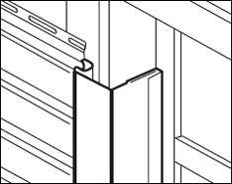

Навесная планка
- Установка между фасадом и цоколем: вначале прикрепите навесную планку, затем закройте ее стартовой полосой.
- На длинных стенах понадобится несколько сливных планок. Наложите их друг на друга с нахлестом 1,5 см.

Монтаж горизонтального сайдинга

Установка первой панели сайдинга
- Вставьте нижний край первой панели в стартовый профиль и прибейте верхний край к обрешетке. Если после закрепления панель можно двигать из стороны в сторону, значит, все было сделано верно.
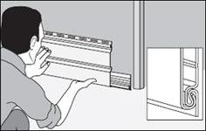
- Прибивать панель следует с середины, постепенно перемещаясь к краям.
- Оставьте расстояние в 6 мм в местах соединения с фурнитурой, чтобы было место для расширения. Монтируя при отрицательной температуре, оставляйте зазор в 10-12 мм.
- Начинайте монтаж от зон с усиленным движением (двери, ворота и т.п.), чтобы места соединения панелей были удалены от таких участков.

Соединение панелей сайдинга по горизонтали
- Если длина поверхности стены больше длины панелей сайдинга, используйте для соединения панелей по горизонтали Соединительную планку.

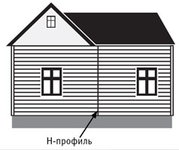
- Соединительная планка закрывает соединение панелей, делая его более надежным и красивым. Внешне получается одна сплошная полоса сверху донизу, которая смотрится единым целым с внешними и внутренними углами, J-профилями, остальной фурнитурой, не выбиваясь из общего стиля здания. Зазор между сайдингом и профилем - 6 мм.

Последовательность размещения панелей сайдинга
- После завершения первого ряда устанавливайте второй, третий и т.д. По высоте панели монтируются внахлест: нижний замок вышестоящей панели захлопывается на верхний замок нижней панели. Панели собираются в секции любой длины и высоты.
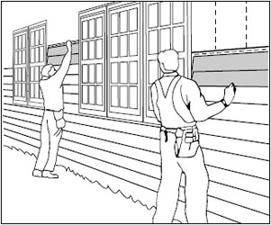
- Последний ряд сайдинга под карнизом монтируется только после установки финишной планки.

Установка сайдинга вокруг объектов
Если в стене есть внешние объекты, например, водосточные трубы или краны, нужно подогнать сайдинг под них.
Вырежьте часть панели сайдинга так, чтобы панель по контуру и форме подходила под препятствие. Получившееся отверстие должно быть на 6 мм шире препятствия.
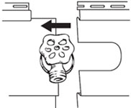

Установка сайдинга вокруг окон и дверей
На этом этапе работы обычно требуется подрезка панелей сайдинга.
Установка сайдинга под окнами и дверями
- Измерьте расстояние от нижнего края замка завершающей полосы до нижнего края верхнего замка последней полной панели сайдинга.
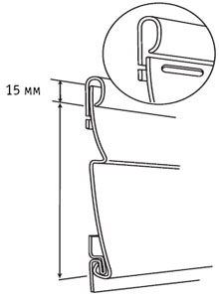
- Добавьте 15 мм к полученному расстоянию для того, чтобы край панели смог войти в завершающую полосу.
- Отрежьте панель на это расстояние под окнами.
- Используя пуансон, пробейте «ушки» через 20 см по отрезанной части панели. Убедитесь, что ушки направлены на лицевую сторону панели.
- Вставьте верхний край панели в завершающую полосу и закрепите замок на нижнем крае панели.
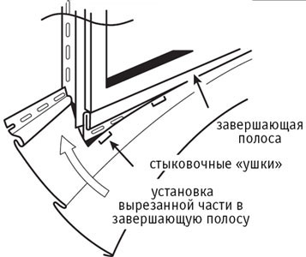
При установке сайдинга под окнами и дверями, а также по бокам - оставляйте зазор в 6 мм между сайдингом и фурнитурой.

Работы на верхней кромке стены

Последняя панель сайдинга под карнизом
- Прибейте завершающую полосу к стене вплотную к карнизу дома.
- Подготовьте и установите в нее последнюю панель точно так же, как и панели под окнами (см. выше раздел «Установка сайдинга под окнами и дверьми»), за исключением того, что в данном случае используются целые панели.

Установка сайдинга на фронтонах
- Установите J-профиль вдоль угла фронтона, закрепляя гвоздями через 20-30 см.
- Чтобы состыковать левый и правый профили на вершине фронтона, наложите профили друг на друга, и обрежьте лицевую часть по диагонали. Оставьте зазор в 6 мм между профилями.
- Если требуется более одного J-профиля на каждой стороне фронтона, накладывайте второй J-профиль с нахлестом 2 см.
Чтобы отрезать сайдинг под нужным углом, нужно измерить угол наклона крыши.
- В соответствии с рисунком ниже приложите короткий кусок сайдинга к крыше, а цельную панель на уровень J-профиля.
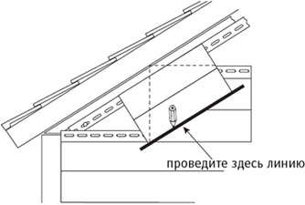
- Проведите карандашом линию вдоль перекрытия панелей, и вы получите угол наклона крыши.
- Уберите короткий кусок и отрежьте сайдинг по этой линии.
- Чтобы отрезать сайдинг под правильным углом на другой стороне фронтона, повторите процедуру относительно другой стороны фронтона.
- Скорей всего, потребуется закрепить последнюю панель в верхней части фронтона с помощью гвоздя. Только в этом исключительном случае гвоздь забивается в сайдинг насквозь.
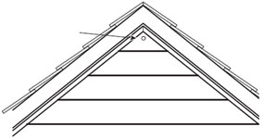

Удаление поврежденной панели
- Плавно заведите инструмент для демонтажа за нижнюю часть панели, которая находится над той, что должна быть удалена. Отстегните ее из замка поврежденной панели.
- Слегка выгните верхнюю панель. Извлеките гвозди из поврежденной панели и удалите ее.
- Вставьте новую панель и закрепите ее гвоздями.
- Снова используйте инструмент для демонтажа, чтобы завести верхнюю панель на замок новой панели и зафиксировать ее.

Монтаж софитов
- Надлежащая вентиляция на чердаке очень важна для любого дома. При выборе софитов (они бывают без перфорации, с частичной перфорацией) учитывайте погодные особенности вашего региона.
- Софиты монтируются до установки последнего ряда сайдинга.

Установка на открытом свесе крыши
- Ваша основная задача при монтаже софитов - установить два профиля (J-trim или J-фаска) строго напротив друг друга, один на стене дома и один на нижней краю фронтона (карниза). Эти профили будут держать панель софита.
- В зависимости от конфигурации свеса крыши, методов строительства и комплектующих возможно несколько вариантов установки софитов.
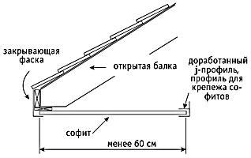 | 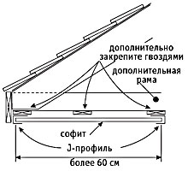

Монтаж
- С помощью уровня сделайте на стене метки параллельно нижнему краю фронтона.
- Вдоль меток на стену нужно прикрепить: стандартный J-профиль, или немного доработанный J-профиль, или специальный профиль для крепления софитов. Закрепите профиль гвоздями (саморезами) через 30-40 см.
- Первый вариант - стандартный J-профиль. В этом случае вдоль стены должна быть деревянная балка или иная опора, к нижней части которой будет крепиться J-профиль. Если этой опоры нет, придется ее установить.
- Второй вариант - можно доработать J-профиль и крепить его прямо к стене. Для этого сделайте вертикальные надрезы на гвоздевой кромке J-профиля, в местах крепления к стене. Потом отогните получившиеся «языки» и прикрепите гвоздями к стене.
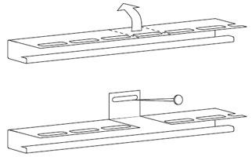
- К краю фронтона прикрепите обычный J-профиль. Закрепите профиль гвоздями через 30-40 см. Важно, чтобы два профиля находились строго напротив.
- Рекомендуем установить дополнительную раму, при необходимости - еще и обрешетку.
- Отмерьте расстояние между профилями, вычтите 12 мм на возможное расширение-сжатие (стандартный запас в 6 мм с каждой стороны) и отрежьте софит по этой длине.
- Установите софит в профили, обязательно прибивая панели в перфорированные отверстия к установленной заранее обрешетке.
- Закройте торец софита деревянным наличником (либо J-фаской).

Вариант с закрывающей фаской
Отличается от предыдущего монтажа тем, что мы обходимся без J-профиля на крае фронтона, его заменяет закрывающая фаска + финишная планка.
Угол поворота
- Есть два варианта стыковки софитов в углах: диагональная и прямая.
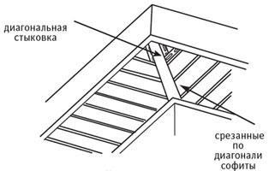 | 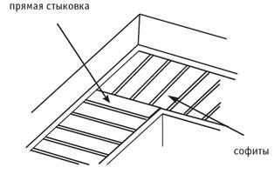
- В обоих вариантах для стыковки софитов можно использовать или Соединительную планку, или два J-профиля, соединенных задними стенками. Для дополнительной опоры монтируйте эти профили на обрешетку.


- Диагональная стыковка более красивая, но и более сложная. Вначале установите соединительную планку (или два J-профиля) по диагонали угла, затем обрежьте панели софита так, чтобы они подходили под угол и чтобы центральные v-образные желоба выстроились в линию.

Установка на закрытом свесе крыши
- Для обеспечения нормальной вентиляции используйте только перфорированные софиты.
- Выберите способ установки J-профиля. Если нужно выровнять поверхность (например, когда вы снимаете существующий деревянный софит или молдинг), устанавливайте J-профиль на обрешетку.
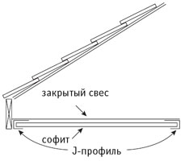 | 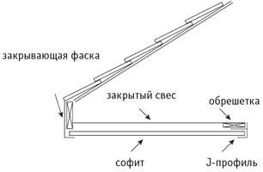
- В остальном монтаж практически не отличается от работ на открытом свесе крыши.

Вариант стыковки с помощью внутреннего угла

При закрытом свесе крыши можно использовать внутренний угол для стыковки верхнего ряда сайдинга с софитами. Этот вариант подходит и для открытого свеса, если установить дополнительные балки, к которым будет крепиться верхняя гвоздевая кромка внутреннего угла.
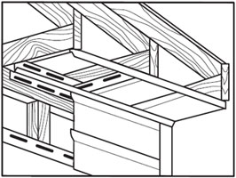

Потолки крыльца
- Сюда можно поставить и сплошные, и перфорированные софиты, или использовать другие отделочные материалы (например, пластиковые панели).
- Если вы планируете установку светильников, разместите дополнительную обрешетку в местах их предполагаемого крепления.
- Если ширина крыльца больше длины панели, необходима стыковка софитов. Используйте Соединительную планку или два J-профиля, закрепленных «спиной к спине».

